Проект: «Наши умелые ручки»
«Система работы логопеда МБДОУ по развитию мелкой моторики у дошкольников с общим недоразвитие речи»

Разработано учителем – логопедом,
Первой квалификационной категории
Ломакиной Светланой Владимировной

Хорошая развитая речь - важнейшее условие всестороннего полноценного развития детей.
Чем богаче и правильнее у ребенка речь, тем легче ему высказывать свои мысли, тем шире его возможности в познании окружающей действительности, содержательные и полноценные отношения, со сверстниками и взрослыми, тем активнее осуществляется его психическое развитие.
У ребёнка с нарушениями речи при отсутствии соответствующих коррекционных мероприятий может замедляться темп его интеллектуального развития.
В силу дефекта речи ребёнок мало общается с окружающими, круг представлений в связи с этим ограничивается, темп развития мышления замедляется.
О том, что ум ребенка находится на кончиках пальцев, сказал, когда-то известный педагог В.А. Сухомлинский. И это не просто красивые слова. Все дело в том, что в головном мозге человека центры, отвечающие за речь и движения пальцев рук, расположены очень близко.
Уже давно ни для кого не секрет, что развитие мелкой моторики (гибкости и точности движений пальцев рук) и тактильной чувствительности - мощный стимул развития у детей восприятия, внимания, памяти, мышления и речи. Дети, у которых лучше развиты мелкие движения рук, имеют более развитый мозг, особенно те его отделы, которые отвечают за речь. Пальцы рук наделены большим количеством рецепторов, посылающих импульсы в центральную нервную систему человека. Развивая мелкую моторику, мы активируем соседние зоны мозга, отвечающие за речь.
Методика и смысл пальчиковой гимнастики заключается в том, что нервные окончания рук воздействуют на мозг ребёнка и мозговая деятельность активизируется. Другими словами, формирование речи ребёнка совершается под влиянием импульсов идущих от рук.
Актуальность данной проблемы очевидна на сегодняшний день и заключается в том, что многие современные концепции дошкольного образования признают незаменимое влияние пальчиковых игр на речевое развитие ребёнка, а также проблема вызвана недостаточным просвещением родителей в данном вопросе.
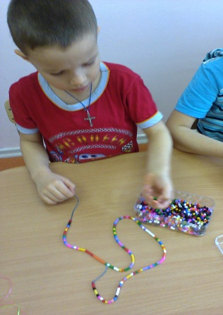
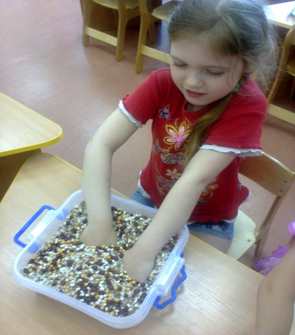
Итак, для того, чтобы развить и подготовить руку ребенка к письму, необходимо проводить работу по развитию пальцевой моторики. Она должна проводиться систематически. Пальчиковый тренинг должен быть разнообразным, эмоциональным, неутомительным и обязательно в игровой форме.
Для развития мелкой моторики можно использовать и нетрадиционный материал (крупы, прищепки, болты, шнурки, бусины, пуговицы и многое другое).
Упражнения по развитию мелкой моторики можно условно разделить на 3 группы: «Массаж». Перед игрой рекомендуется проводить массаж для «разогрева» пальчиков и усиления эффекта. Массаж пальцев, начиная с большого и до мизинца. Растирать зубной щеткой сначала подушечку пальца, затем медленно опускаться к его основанию.
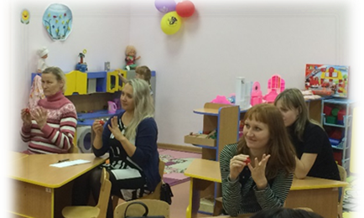
Массаж поверхностей ладоней мячиками – ежиками (Су-ДЖок). Вертеть их в руках, щелкать по ним пальцами. «СУ»-кисть, «ДЖОК»-стопа, нетрадиционная технология. Такой массаж желательно сопровождать веселыми стихами. Это создаёт благоприятный эмоциональный фон, дети учатся вслушиваться понимать смысл речи. Их речь становится более четкой, яркой, ритмичной, развивается память. Дети учатся запоминать положение пальцев, последовательность движений. Массаж пальцев эластичным кольцом.
Дети поочередно массажное кольцо на каждый палец, проговаривая стихотворение пальчиковой гимнастики. Массаж шестигранными карандашами. Грани карандаша легко «укладываются» в ладони и активизируют нервные окончания, снимают напряжение. Массаж грецкими орехами (каштанами).
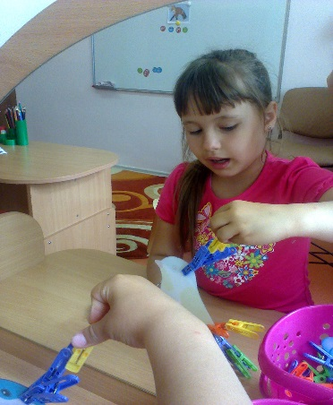
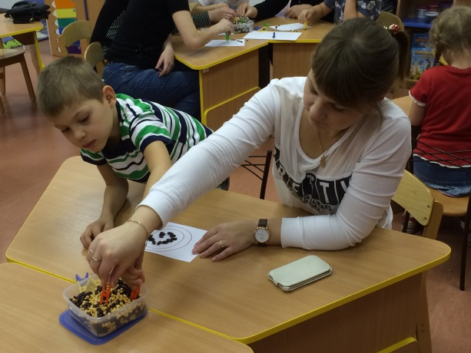
Пальчиковый тренинг. «Прищепки» - прищепками поочередно «кусать» фаланги пальцев от большого пальца к мизинцу. Так же можно использовать различные трафареты для надевания на них прищепок. Прищепками можно брать и перекладывать бумажные комочки, фасолины и другие мелкие предметы. «Узелки» - перебирать веревочки с узелками пальцами, называя по порядку день недели, месяцы, гласные звуки; развязывать узелки, назвав слово на заданный звук.
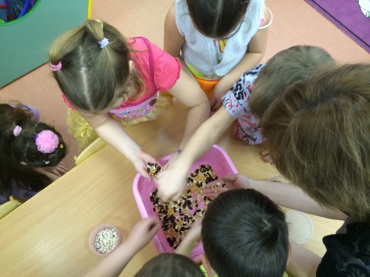
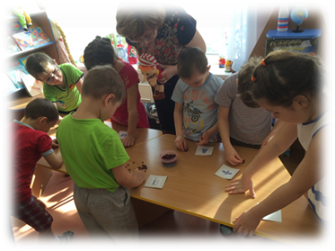
Развитие мелкой моторики пальцев рук, используя такие подручные средства как фасоль, горох и другие крупы (под присмотром взрослых). Можно смешать белую и черную фасоль, а ребенок должен разложить на 2 тарелочки (можно с использованием пинцета); можно выложить из крупы различные геометрические фигуры, спрятать в мешочек с фасолью различные мелкие игрушки, а ребенок должен найти их.
«Узнай предмет» - опознание предмета, буквы, цифры на ощупь поочередно правой и левой рукой. Более сложный вариант - ребенок одной рукой ощупывает предложенный предмет, а другой рукой (с открытыми глазами) его зарисовывает. «Резиночка», для этого упражнения можно использовать резинку для волос диаметром 4-5 сантиметров. Все пальцы вставляются в резинку. Задача состоит в том, чтобы движениями всех пальцев передвинуть резинку на 360% сначала в одну, а затем в другую сторону. Выполняется сначала одной, потом другой рукой. Так же натягивание резинки на различные предметы, например, кубики.
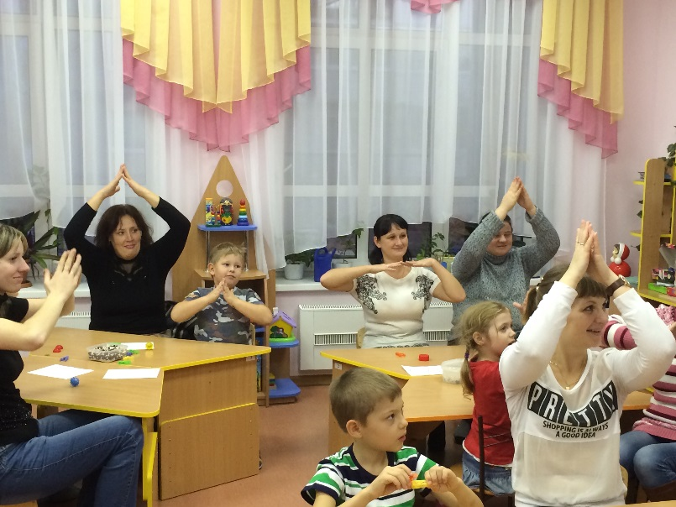
Перекатывание карандаша между пальцами от большого к мизинцу и обратно поочередно каждой рукой. «Повтори движение». (вариант игры Б. П. Никитина "Обезьянки"). Взрослый, садясь напротив ребенка, делает пальцами своей руки какую-либо "фигуру" (какие-то пальцы согнуты, какие-то выпрямлены - любая комбинация). Ребенок должен точно в такое же положение привести пальцы своей руки - повторить "фигуру". Задание здесь усложняется тем, что ему ее еще необходимо зеркально отразить (ведь взрослый сидит напротив). Если данное задание вызывает у ребенка сложности, то сначала можно потренироваться, проводя упражнение сидя, рядом (а не напротив ребенка). Так ему будет легче копировать положение пальцев руки. Логосказки – способствуют развитию всех сторон речи, а так же развитию как мелкой, так и общей моторики.
Упражнения, направленные на развитие умения держать карандаш, ручку, ориентироваться на листе бумаги; упражнения на подготовку руки к письму.
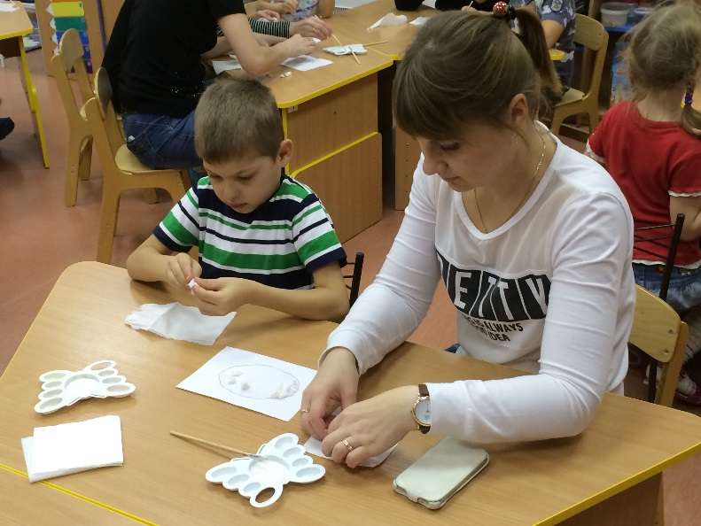
Тренировка пальцев рук стимулирует умственное развитие. Дидактические игры способствуют развитию зрительно-двигательной координации, формированию ловкости пальцев рук, умение выполнять задания с более мелкими предметами, готовя руку к письму. 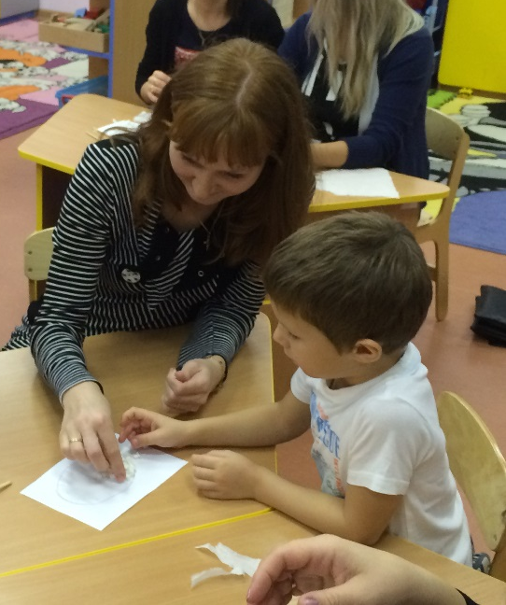
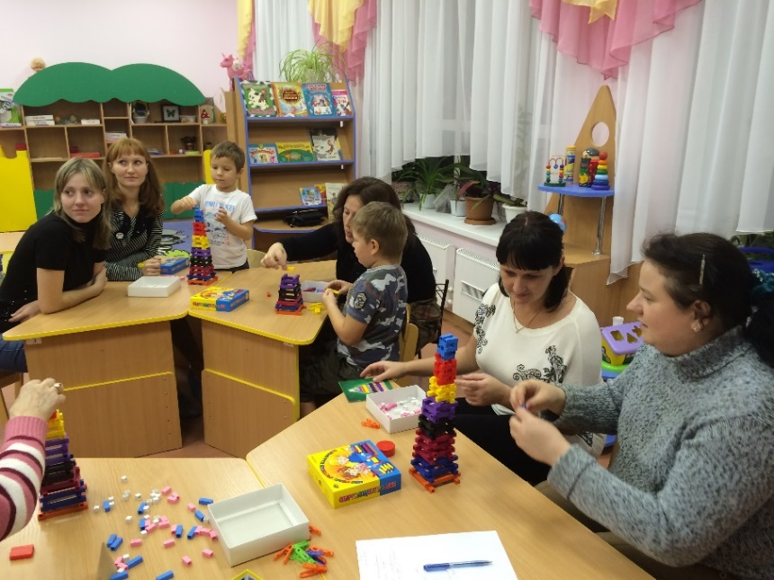
Игры с палочками развивают тонкую координацию движений рук и формируют пространственные представления «Останкинская башня» из палочек Кюйзенера или счетных палочек. Чем выше и ровнее башня, тем лучше. Закрепляем цвет, счет, сравниваем длину, какая самая длинная. Выкладывание картинок из счётных палочек по образцу, самостоятельно.
Игры со скрепками - рассортировать мелкие скрепки от крупных, надеть друг на друга, чтобы получилась цепочка.
«Штриховка» - дается объект в тетради, который необходимо заштриховать по образцу. Дорисовывание, раскрашивание предмета, картины. Прописывание заданных фигур, элементов букв, различных палочек, кружочков по клеточкам до конца строчки. Диктант по клеточкам.
Эффективность работы:
- У большинства детей сформирован самоконтроль за собственной речью.
- Кисти рук и пальцев у детей приобрели силу, хорошую подвижность и гибкость.
- У детей стабилизировались психические процессы, активизировались творческие способности.
- У воспитанников наблюдается положительная динамика уровня развития речи, у детей улучшилось звукопроизношение и обогатилась лексическая сторона речи.
- Родители проявили активность в вопросах речевого развития детей.

